Lampiran 1

PERTANYAAN WAWANCARA

1. Apa itu upacara meru k?
2. Bagaimana a Ink lodolo memahami upacara merak?
3. Mengapa orang melaksanakan upacara merak?
4. Apa makna upacara merok dalam adat Toraja?
5. Nilai apa yang dikejar oleh orang Toraja dalam upacara merok?
6. Bagaimana orang Kristen sekarang memahami upacara merok?

Apakah masih sesuai dengan pemahaman ahik todo/o alua sekedar istilah dalam rambu tuka'

1. Apa dampak yang ditimbulkan oleh kegiatan upacara merok?

**2**

DEPARTEMEN AGAMA

SEKOLAH TINGGI AGAMA KRISTEN NEGERI

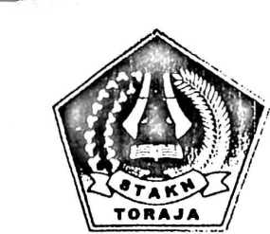

(STAKN) TORAJA

Jl. Dr. Sam Ratulangi 80; Tip. (0423) 21138, 27033; Faks. (0423) 27033,

RANTEPAO 91831

Rantepao, 5 Maret 2007

No. : Stk.05.1 /PP.00.9/56/2007

Hal : Penelitian

Kepada Yth.

Jemaat Dumbia Klasis Pangala’ di-

Tempat

Salam dalam Tuhan,

Ketua Sekolah Tinggi Agama Kristen Negeri Toraja menerangkan bahwa :

Nama : Jeni Rante

NIM :20011222

Alamat : Singki’

Benar oknum tersebut adalah mahasiswa STAKN Toraja dan dalam rangka penyelesaian studinya ia bermaksud mengadakan penelitian lapangan.

Untuk maksud tersebut, kami mohon kalau boleh Bapak/ibu berkenan membantu dan meluaskan mahasiswa tersebut mengadakan penelitian.

Atas kerja sama yang baik kami ucapkan terima kasih.

Hormat kami,

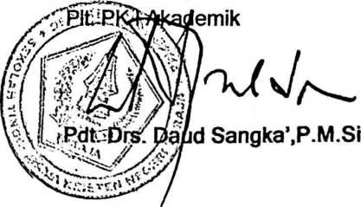

L

MAJELIS GLilEjjA JEMAAT **LUMjUIA**

KLASIS PAN GALA»

WILAYAH IX JtANTEPaO **(ANGGOTa PGI )**

g (JILAT **KETEKANGaN**

No:

Dengan ini menerangkan bahwa:

**Nama** : J e n i E a n t e

Jenis Kelamin : Perempuan

Torapat/T.Lahir : Solo*,5 Januari 1982

Pekerjaan : Mahasiswa **STAkN** Toraja

Alamat : Singki'

Cenar telah melaksanakan penelitian di Jemaat FJumbi», Klasis Pangala', Wilayah II hantcpuo, mulai dari tanggal 6 sampai 10 Maro t 2007, Demikian surat, keterangan ini kami buat dan diberikan kepada yang bersangkutan untuk dipergunakan seperlunya.

d

<. ecu a

**Pdt'i An i ke Buso S.Th**

Duiubia, 10 Maret2007,

**a.n, Majelis/Gereja Jemaat Dumbia**

**x;°\\** t

**/°/ i - i** *?'• **v •\*\***

: *&}i **jtl**

H

f/ Pbt,

**O A**

j i, wjr

Sapu

